SS課題探究Ⅰ【ＳＤＧｓ達成のためのアイデア提案】レポート作成

|  |
| --- |
| ＳＤＧｓについては、情報を収集、分析、整理し、夏休みには研究テーマを決定し、その課題解決のためのアイデア（素案）を提案した。夏休み明けには、自分の提案したアイデアを掘り下げ、解決する課題を明確にしたうえで、最終的なアイデアを決めた。前時には、そのアイデアでどのような効果が得られるのかを、根拠をもとにまとめた。  今後は、これまでの一連の作業を他者に伝えていく。その第一歩として、レポートを作成する。今回のレポートは、論文（研究成果の全てを書き表す）ではなく、要綱（研究成果の要点を簡潔にまとめる）の体裁をとる。以下のきまりを確認し、自分のアイデアをレポートにまとめよう。 |

■レポートの書式

様　式：Ａ４版片面１枚、Microsoft WordまたはGoogle ドキュメントの指定した電子データ

データ：classroom「SS課題探究Ⅰ」にて配布

提　出：classroom「SS課題探究Ⅰ」にて提出　　　**提出期限：令和■年■月■日（■）**

■【重要】レポートの内容

|  |  |  |
| --- | --- | --- |
| 項目 | 内容 | 参考とするワークシート |
| 表題 | 自分が決めた最終的なアイデアをここに記す。 | アイデアをまとめる①　など |
| 副題 | 自分のアイデアに関連するＳＤＧｓの17の目標をここに記す。 | 研究テーマの決定　など |
| １　研究テーマ | 研究テーマを、そのテーマを選んだ理由とともにここに記す。 | 研究テーマの決定　など |
| ２　現状の課題 | 自分のアイデアを掘り下げた際に明らかにした研究テーマの課題についての説明をここに記す。 | アイデアをまとめる①　など |
| ３　課題解決のアイデアと期待できる効果 | 自分のアイデアが課題の解決に対して期待できる効果を、その根拠とともにここに記す。 | アイデアをまとめる②　など |
| ４　今後の課題、感想 | 提案したアイデアをより確かなものにするために取り組むべきと考える事項や、これまでの取組に対する感想をここに記す。 | ― |

|  |
| --- |
| ★今後の予定★  ■月■日（■）、■日（■） 最終的なアイデアの提案、レポートの作成開始  ■月■日（■）、■日（■） アイデアの発表（発表方法は追って連絡します）  ■月■日（■） レポート提出（Google Classroomにて） |

～以下の内容は、クラス単位の「SS課題探究Ⅰ」の授業の中で詳しく説明します。～

■レポートの「スタイル」について

大学や企業の研究室などでは、研究の成果をまとめて海外や国内の大会で発表する場面がある。その大会では、研究要綱を既定の様式で提出することが求められる。

今回のレポートでも、学年の生徒全員が同じ様式のレポートを提出できるようにしたい。そのために、レポートの電子データに「スタイル」を設定した。「スタイル」の使い方について、以下にまとめた。

「スタイル」の画面の出し方

＜Microsoft Word の場合＞（「ホーム」→「スタイル」の右下のマーク）

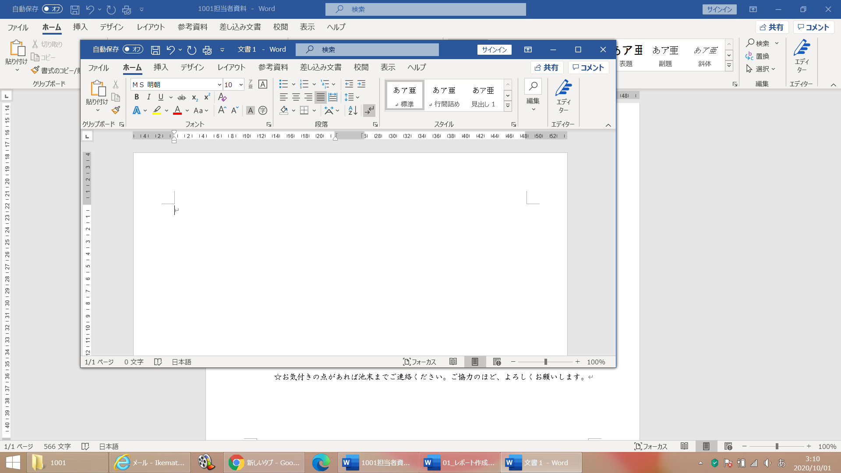

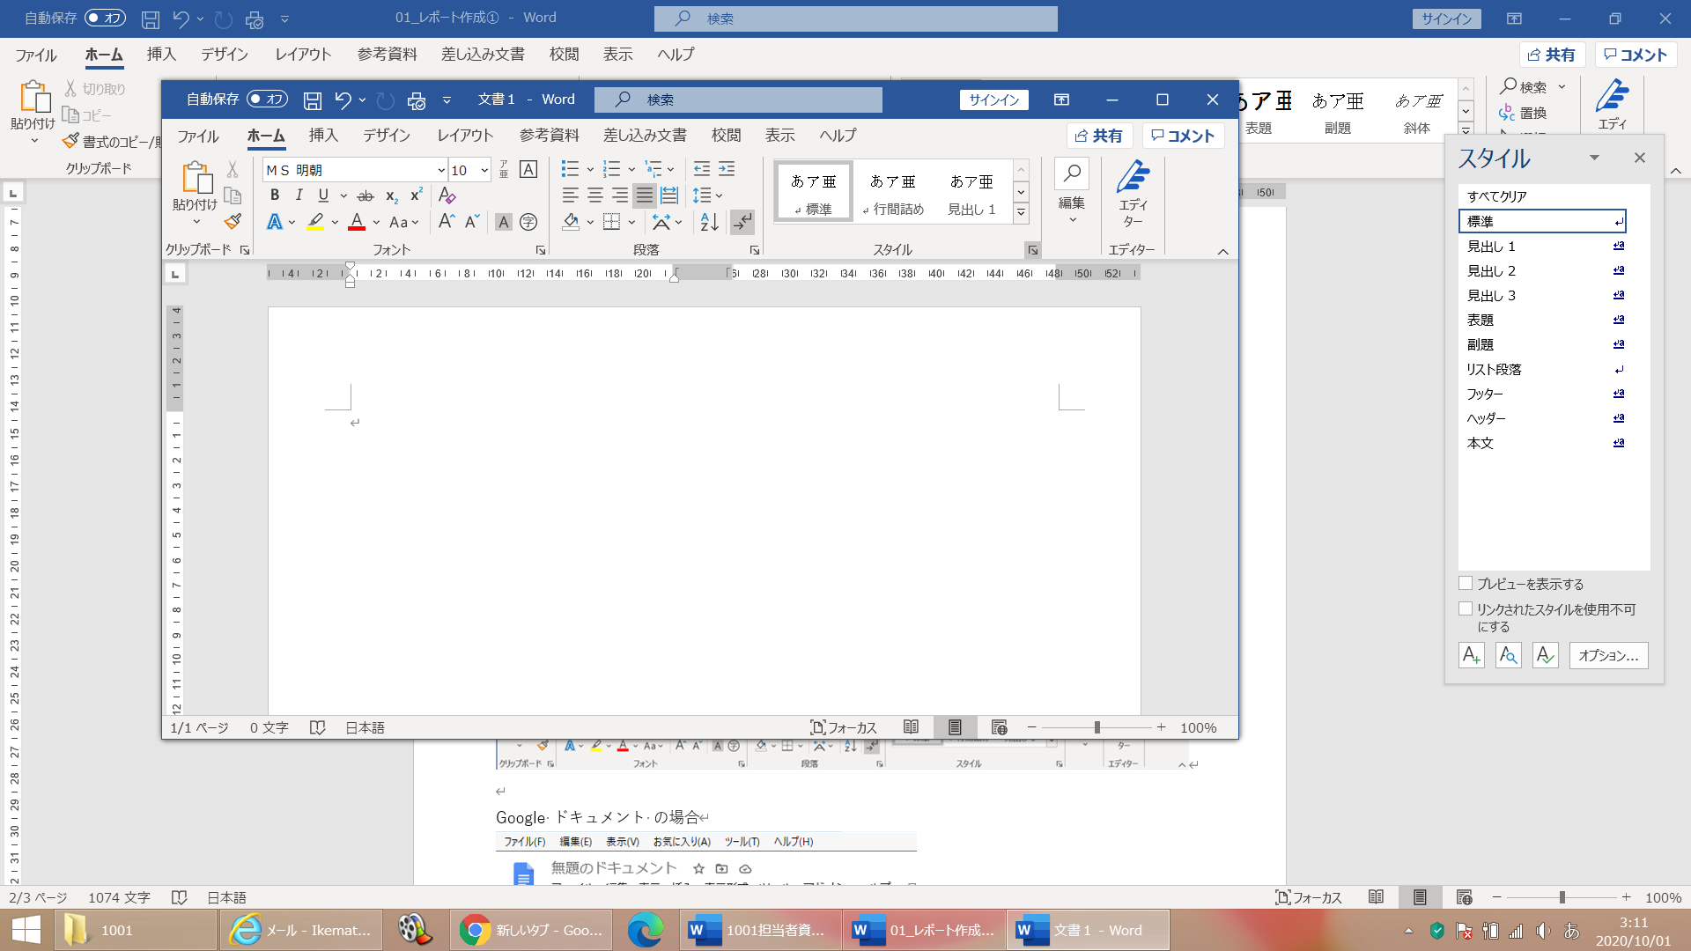

＜Google ドキュメント の場合＞

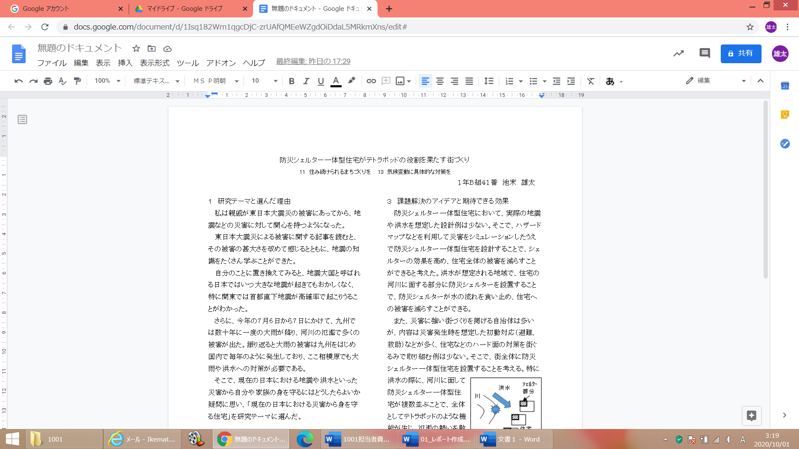

「スタイル」とは何か

スタイルとは、フォントや文字サイズ、段落などの設定を記録したものである。通常は「標準」というスタイルになっているが、別のスタイルを選択すると、そのスタイルに記録したとおりの設定に自動的に変更される。この機能を使うことで、誰でも簡単に、間違いなく様式を整えることができる。

「標準」のスタイルで入力した文字

その文字を選択した状態で、スタイルの「表題」をクリック

「表題」のスタイルに記録した設定に変更

※「表題」のスタイルには、フォント「MS Pゴシック」、文字サイズ「10pt」、段落「中央揃え」が記録されている。

課題研究レポート

課題研究レポート

今回のレポートで使用する「スタイル」

今回のレポートで使用するスタイルは、次の４つである。

|  |  |  |  |
| --- | --- | --- | --- |
|  | Microsoft Word | Google ﾄﾞｷｭﾒﾝﾄ | （参考）記録された設定 |
| ① | 表題 | タイトル | MS Pゴシック、10pt、中央揃え |
| ② | 副題 | サブタイトル | MS Pゴシック、8pt、中央揃え |
| ③ | 本文 | 標準テキスト | MS P明朝、10pt、最初を１文字分さげる |
| ④ | 見出し１ | 見出し１ | MS Pゴシック、10pt |

４つのスタイルの使用箇所は、次のとおりである。なお、氏名の部分は「スタイル③」を設定した後に「右揃え」をすること。



スタイル①

スタイル②

スタイル③＋右揃え

スタイル④

スタイル③

■レポートの「段組み」について

今回のレポートは、多くの研究要綱で用いられている、氏名の後の文章を左右２段にわける「段組み」の形式としている。配布するデータではすでに「段組み」を設定しているが、もし誤って解除してしまった場合は、次の方法で各自で「段組み」を設定すること。

＜Microsoft Word の場合＞

氏名の次の行を選択　→　「レイアウト→区切り→セクション区切り→現在の位置から開始」を選択

→　表題の部分を選択し、「レイアウト→段組み→１段」を選択

→　本文の部分を選択し、「レイアウト→段組み→２段」を選択

＜Google ドキュメント の場合＞

氏名の次の行を選択　→　「挿入→区切り→セクション区切り（連続）」を選択

→　表題の部分を選択し、「表示形式→列→１段」を選択

→　本文の部分を選択し、「表示形式→列→２段」を選択